- Учебный план «Школы будущего первоклассника
УЧЕБНЫЙ ПЛАН
занятий в «Школе будущего первоклассника»
на 2017-2018 учебный год

Учебные предметы | Группы, количество часов в неделю
 | 1 группа | 2 группа | 3 группа | 4 группа | 5 группа | 6 группа
Развитие речи | 1 | 1 | 1 | 1 | 1 | 1
Подготовка к письму | 1 | 1 | 1 | 1 | 1 | 1
Математическая логика | 1 | 1 | 1 | 1 | 1 | 1
Творческая мастерская | 1 | 1 | 1 | 1 | 1 | 1
Я и мир вокруг | 1 | 1 | 1 | 1 | 1 | 1
Первые шаги в английский язык | 1 | 1 | 1 | 1 | 1 | 1
Итого: | 6 | 6 | 6 | 6 | 6 | 6

Зам. директора по УВР А.Н.Шепинова

2. Расписание занятий «Школы будущего первоклассника»
на 2017-2018 учебный год
 | Группа | Время | Предмет | Каб. | Учитель
В  Т  О  Р  Н  И  К | Группа №1 | 17.30 -18.00  18.10–18.40  18.50-19.20 | Я и мир вокруг  Математическая логика Развитие речи | 102  103  104 | Александрова А.В.  Тимофеева С.В.  Дмитриева М.А.
 | Группа №2 | 17.30 -18.00  18.10–18.40  18.50-19.20 | Математическая логика Развитие речи  Первые шаги в английский язык | 103  104  105 | Тимофеева С.В.  Дмитриева М.А.  Ковалева О.М.
 | Группа №3 | 17.30 -18.00  18.10–18.40  18.50-19.20 | Развитие речи  Первые шаги в английский язык  Творческая мастерская | 104  105  107 | Дмитриева М.А.  Ковалева О.М.  Анисимова Г.Н.
 | Группа №4 | 17.30 -18.00  18.10–18.40  18.50-19.20 | Первые шаги в английский язык  Творческая мастерская  Подготовка к письму | 105  107  108 | Ковалева О.М.  Анисимова Г.Н.  Еремеева Г.В.
 | Группа №5 | 17.30 -18.00  18.10–18.40  18.50-19.20 | Творческая мастерская  Подготовка к письму  Я и мир вокруг | 107  108  102 | Анисимова Г.Н.  Еремеева Г.В.  Александрова А.В.
 | Группа №6 | 17.30 -18.00  18.10–18.40  18.50-19.20 | Подготовка к письму  Я и мир вокруг  Математическая логика | 108  102  103 | Еремеева Г.В.  Александрова А.В.  Тимофеева С.В.
Ч  Е  Т  В  Е  Р  Г | Группа №1 | 17.30 -18.00  18.10–18.40  18.50-19.20 | Первые шаги в английский язык  Творческая мастерская  Подготовка к письму | 105  107  108 | Ковалева О.М.  Алексеева Н.П.  Еремеева Г.В.
 | Группа №2 | 17.30 -18.00  18.10–18.40  18.50-19.20 | Творческая мастерская  Подготовка к письму  Я и мир вокруг | 107  108  102 | Алексеева Н.П.  Еремеева Г.В.  Лапшина Л.В..
 | Группа №3 | 17.30 -18.00  18.10–18.40  18.50-19.20 | Подготовка к письму  Я и мир вокруг  Математическая логика | 108  102  103 | Еремеева Г.В.  Лапшина Л.В.  Виноградова Р.Н.
 | Группа №4 | 17.30 -18.00  18.10–18.40  18.50-19.20 | Я и мир вокруг  Математическая логика Развитие речи | 102  103  104 | Лапшина Л.В.  Виноградова Р.Н.  Иванова В.В.
 | Группа №5 | 17.30 -18.00  18.10–18.40  18.50-19.20 | Математическая логика Развитие речи  Первые шаги в английский язык | 103  104  105 | Виноградова Р.Н.  Иванова В.В.  Ковалева О.М.
 | Группа №6 | 17.30 -18.00  18.10–18.40  18.50-19.20 | Развитие речи  Первые шаги в английский язык  Творческая мастерская | 104  105  107 | Иванова В.В.  Ковалева О.М.  Алексеева Н.П.

Заместитель директора по УВР А.Н.Шепинова

3. Стоимость услуг

Стоимость 1 занятия в «Школе будущего первоклассника» составляет 100 рублей

4. Список литературы и материалов для занятий

- Тетради с заданиями для развития детей.
- Изучаем математику - в 2-х частях
- Игровая информатика – в 2-х частях
ИП Бурдина С. В., г. Киров
- Я готовлюсь к письму. В 3-х частях. Федосова Н.А., Серия «Обучение грамоте».
- Букварь. Жукова Н.С.
- Тетради с заданиями для развития детей. Окружающий мир. Часть 1 – предметы. Часть 2 – природа.
- Тетрадь с заданиями для развития детей. Английский для малышей в 2-х частях. ИП Бурдина С.В., г. Киров
- Тетради в большую клетку – 2 шт.
- Пенал – 1 шт.
- Карандаш ч.гр. ТМ – 2 шт.
- Ластик – 1 шт.
- Точилка – 1 шт.
- Линейка 20 см – 1 шт.
- Карандаши цветные – 1 набор.
- Папка для труда – 1 шт.
- Цветная бумага и цветной картон по 1 набору.
- Альбом или папка для рисования – 1 шт.
- Краски акварельные и гуашевые – по 1 набору.
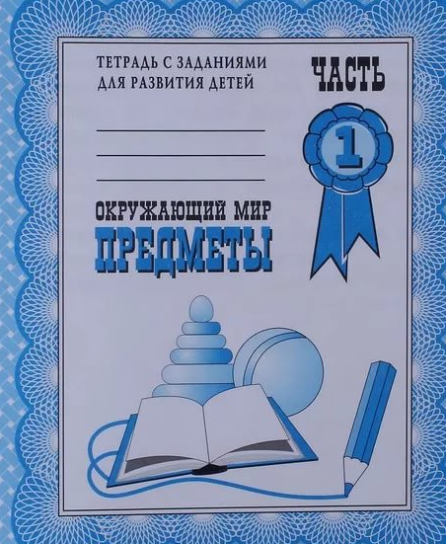
- Стакан-непроливайка – 1 шт.
- Кисти для рисования и клея – 4 шт.
- Ножницы – 1 шт.
- Клей жидкий и клей карандаш – 1шт+1 шт.
- Пластилин – 1 набор.
- Доска для лепки – 1 шт.
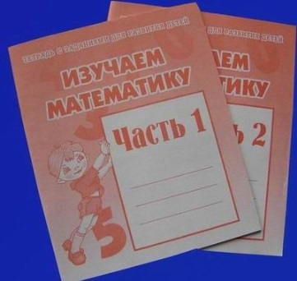
- Бейдж (с фамилией и именем ребенка) – 1 шт.
